高三地理上学期期中考试
高三地理试卷

说明：本试卷分第Ⅰ卷和第Ⅱ卷两部分，共100分；答题时间90分钟。
第Ⅰ卷（选择题，共60分）
一、选择题（共60分，下列各题的四个备选项中，只有一个是正确的，多选、不选或错选，该题不得分，选对一题得2分）
下面为某地区等高线地形图，读图回答1—2题。
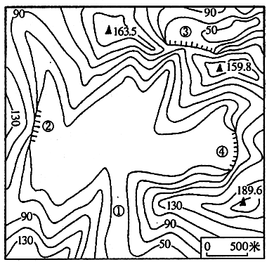

1．图中可以看到瀑布景观的地点是 （ ）
A．① B．①②③ C．③④ D．④
2．图中②处陡崖相对高度可能是 （ ）
A．18米 B．20米 C．50米 D．81米
下图为某区域经纬网示意图，图中虚线表示某目的昏线位置。读后回答3—4题。
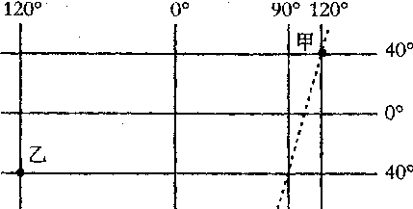
3.图示季节( )
A.我国东部地区南北温差大
B.我国东部地区河流普遍处于汛期
C.巴西高原草木繁盛
D.南非好望角葡萄园果实累累
4.图中所示时刻，甲地的昼长为( )
A.9小时 B.10小时
C.13小时 D.14小时
下图是“甲、乙、丙、丁四地1月、7月气温和7月、全年降水量统计图”，读图完成第5题：
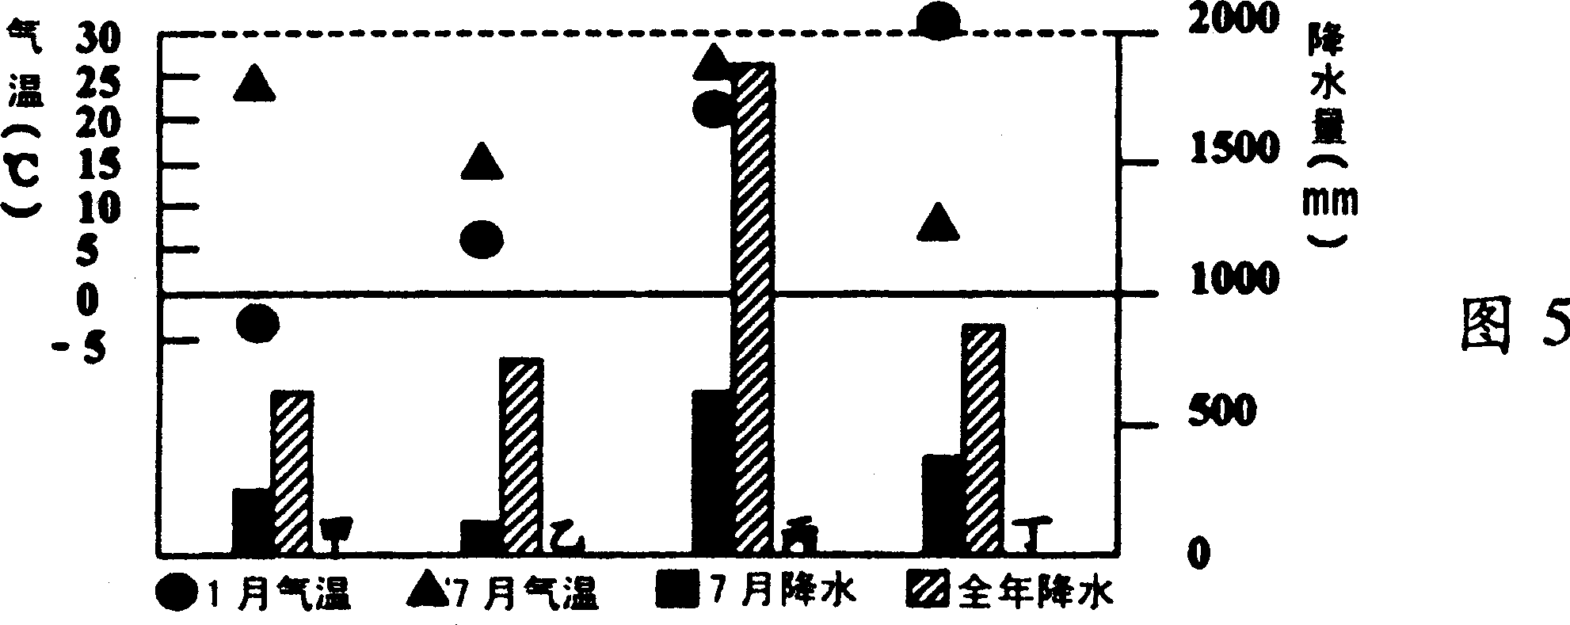
5.与图中四地气候类型相同的城市是（ ）
A．甲——莫斯科、乙——伦敦、丙——新加坡、丁——罗马
B．甲——北京、乙——鹿特丹、丙——巴西利亚、丁——开普敦
C．甲——莫斯科、乙——伦敦、丙——新加坡、丁——上海
D．甲——北京、乙——鹿特丹、丙——孟买、丁——开普敦

我国远洋科学考察船“大洋一号”2005年4月2日从青岛起航，开始执行我国首次环球大洋科学考察任务。根据计划，“大洋一号”科学考察船将东出太平洋，途经马六甲海峡、巴拿马运河、好望角，横跨太平洋、大西洋和印度洋。2006年8月5日,中国远洋科学考察船“大洋一号”圆满完成国际海底区域科学考察,抵达福建厦门港。考察过程中考察船在太平洋、大西洋和印度洋海域投放15个漂流瓶，把中国人民的美好心愿带给世界各国人民，同时邀请15个“幸运儿”来中国参加2008年北京奥运会。回答6—7题。
6．在西印度群岛附近投放的漂流瓶，很可能被下列哪个城市的“幸运儿”拾到？（ ）
A．里约热内卢 B．洛杉矶 C．孟买 D．纽约
7.考察船按计划自西向东进行环球航行考察，在行进过程中，考察人员遇到到的现象中可信的是（ ）
A．经过马六甲海峡时，船上的国旗向东北方向飘扬
B．经过太平洋某个位置时，船长要求船员将手表日期加拨一日
C．穿过巴拿马运河后，船员们看到许多大型石油运输船来往繁忙的景象
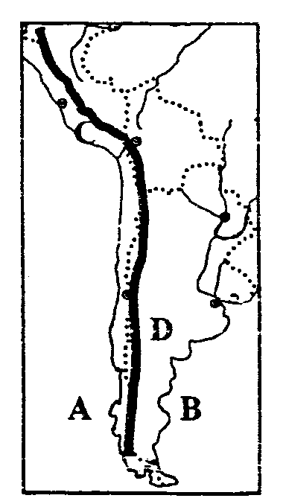
D．经过好望角时，考察船逆水而行
读某区域图，完成8—9题。
8．如果在图中A、B两处绘制海水等温线，则等温线的弯曲方向是（ ）
A．A处向南弯曲、B处向北弯曲
B．A处向高纬弯曲、B处向低纬弯曲
C．A处向低纬弯曲、B处向高纬弯曲
D．A、B两处均向南方弯曲
9.造成C、D两地荒漠景观的共同因素是 （ ）
2,4,6
A．西风带 B．洋流 C．地形 D．经度位置
下图为我国某地地形发育示意图，读图回答10—13题。
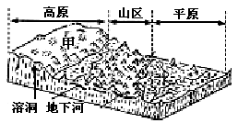10．图中甲地反映的地形主要分布在我国的（ ） （ ）
A．黄土高原
B．云贵高原
C．内蒙古高原
D．准噶尔盆地
11．图中地形的发育主要是受何种外力影响形成的（ ） （ ）
A．流水溶蚀
B．风力侵蚀
C．冰川侵蚀
D．流水沉积
12．在甲地建设铁路面临的主要困难最可能是 （ ）
A．冻土和冰川 B．地质基础不稳固
C．沼泽、软土 D．流沙和水土流失
13．下列选项中，描述该地区景观的是 （ ）
A．不识庐山真面目，只缘身在此山中 B．山在两岸走，人在画中游
C．会当凌绝顶，一览众山小 D．一片孤城万仞山
我国拥有300万平方千米的“蓝色国土”，这是中华民族实施可持续发展的重要战略资源，也是把我国建设成为海洋强国的可靠保障。回答14—16题。
14．浙江省的舟山渔场成为我国最大渔场，其成因正确的是 （ ）
①位于沿海大陆架海域，阳光充足，生物光合作用强
②长江、钱塘江等大河带来丰富的营养盐类
③有沿岸的冷、暖流交汇 ④位于温带地区，季节变化明显，
A．①② B．①②③ C．①③④ D．①②③④
15．对浙江发展滩涂养殖影响最大的自然灾害是 （ ）
A．海啸 B．寒潮 C．台风 D．洪涝
16．近几年来，浙江规定每年从6月中旬开始在东海渔区实行三个月的“休渔期”，主要原因是 （ ）
A．避开恶劣的台风天气 B．修补渔船和渔网
C．该时段鱼类游向深海区 D．实现渔业可持续发展
《京都议定书》于2005年2月16日开始正式生效。目前，已有141个国家批准了该项协议。这些国家温室气体排放量占世界总量的55％，在2012年之前，他们还要将温室气体排放量减少5.2％。欧洲风能协会指出，至2020年，风能将会满足全球12％的电力需要。回答17—18题。
17．限制温室气体的排放，直接减弱的主要是 （ ）
A．大气对太阳辐射的吸收作用 B．大气对太阳辐射的反射、散射作用
C．大气对地面辐射的吸收作用 D．大气的逆辐射
18．我国风能资源的时空分布是 （ ）
A．冬季多于夏季 B．一月份，最丰富的地区为海南岛
C．由沿海向内地递减 D．四川盆地多于西北内陆
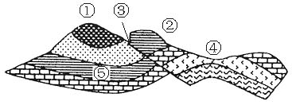
读“地质剖面图”，完成19—20题。
19．最有可能有泉水出露的位置是（ ）
A．① B．②
C．③ D．④
20．图中形成年代最晚的是 （ ）
A．岩层 B．向斜 C．背斜 D．断层
石油是经济发展的重要能源之一，素有“经济血液”“经济命脉”之称。自20世纪90年代以来，我国石油进口不断增加，2004年我国已发展成为世界第二大石油进口国，预计2010年进口将达到14500万吨。据此完成21—22题。
21．我国从科威特进口的石油，用油轮运往广西北海市的线路是（ ）
A．红海→印度洋→马六甲海峡→南海→琼州海峡
B．波斯湾→印度洋→马六甲海峡→南海→北部湾
C．苏伊士运河→红海→印度洋→马六甲海峡→南海
D．巴拿马运河→太平洋→马六甲海峡→南海
22.针对我国石油进口日益增多的现状，建立石油战略储备势在必行。我国石油储备基地应建在（ ）
A.西北地区 B.东部沿海地区
C.青藏地区 D.内蒙古自治区
图7为我国某山1月和7月平均气温垂直分布图，读图回答23～24题。
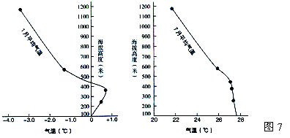

23．据图示信息判断，该山最可能位于 （ ）
A．15°N附近 B．25°N附近 C．35°N附近 D．45°N附近
24．关于该山气温垂直分布的正确说法是 （ ）
A．1月气温递减率比7月大 B．1月出现逆温现象
C．7月气温递减率低处比高处大 D．该山山顶有永久积雪

读图5（图中河流都是北岸冲刷严重），回答25～26题。
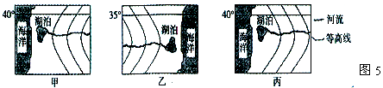

25．甲、乙、丙三图所在的半球及所属的气候类型分别是 （ ）
A．甲位于北半球，属于地中海气候
B．乙位于南半球，属于亚热带季风气候
C．丙位于南半球，属于温带海洋性气候
D．乙、丙分别是北半球的亚热带季风气候与地中海气候
26．当丙图中湖面达一年中最大值的时候，下列说法正确的是 （ ）
A．甲地受副热带高气压控制 B．乙地盛行西北风
C．丙地盛行西北风 D．乙地高温多雨
读喜马拉雅山南坡自然带示意图，回答27～28题。
27．自然带A、B、C的名称分别是 （ ）
A．常绿阔叶林带 高山针叶林带 高山草甸
B．高山针叶林带 高山针阔混交林带 高山草甸
C．热带雨林带 常绿阔叶林带 落叶阔叶林带
D．常绿阔叶林带 高山针叶林带 高山灌木林带
28．该山坡最大降水量的海拔高度和最低雪线附近的海拔分别约为（ ）
A．1500米 5500米 B．2000米 5500米
C．3000米 4000米 D．2000米 6500米
地震是突发性强、破坏大的自然灾害，研究地震时空分布规律及其破坏程度是减轻地震灾害的重要前提，这也为地震多发地区的防震减灾教育提供必要的依据，据此回答29—30题
29．下列区域地震成因的叙述，正确的是
①土耳其多地震与其处在亚欧板块与印度洋板块交界处有关；
②日本、我国台湾多地震与其处在太平洋板块与亚欧板块交界处有关；
③印度尼西亚南侧多地震与其处于印度洋板块与南极洲板块交界处有关；
④美国西海岸多地震与其处在太平洋板块与美洲板块交界处有关。（ ）
A．①② B．①③ C．②③ D．②④
30．下列影响地震结对地面破坏程度的选项中，组合正确的是 （ ）
①震级越大，破坏越大； ②震源越深，破坏越大；
③震中距越大，破坏越大；④断层越发育，破坏越大
A．①② B．②③ C．①④ D．③④
第Ⅱ卷（综合题，共40分）
31．读下图，回答有关问题：(15分)
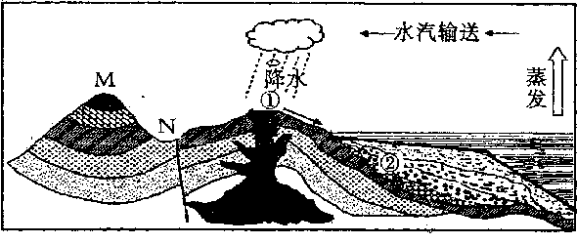
(1)图中M处能否勘探到石油 ，原因是 ；
该处地貌的形成原因是 。
(2)根据水循环发生的领域，图中所示水循环为 循环，在该水循环参与下，①处的 岩可转化为②处的 岩。
(3)图中N处是否适合修筑公路 ，理由是 。
(4)若M山具有足够的高度，则从N到M的自然带变化体现了 规律。
(5)假设该地处在北半球中低纬度大陆东岸，则b处洋流按性质划分属 ，对沿岸的气候起到 的作用。
(6)假设该地位于我国东南沿海，则 季通过 风(风向)输送到陆地水汽最多，这是因为该地属于 气候，其成因是 。
32．图4—9是“拉丁美洲附近海域海洋表层盐度分布图”，（盐度单位：‰）回答下列问题： (11分)
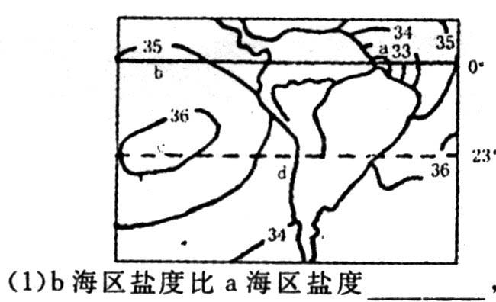
（1）b海区盐度比a海区盐度 ，主要原因是 。
c
图4—9
（2）b海区盐度比c海区盐度低，主要是因为 。
（3）d海区盐度比c海区盐度低，主要是因为 。
（4）a、b、c、d四个海区的盐度由高到低的排序为 。
（5）图中有世界著名的大渔场,其位置在 处海区附近,名称是 .
33．图中甲乙两图为我国两地河川夏季（6—8月）平均径流量占年平均径流总量百分比图，根据图示资料信息回答下列问题：（14分）
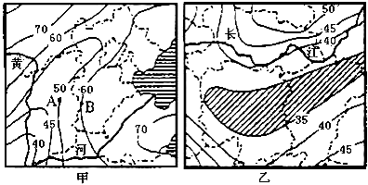

（1）比较甲乙两图，我国河川夏季（6—8月）平均径流量占年平均径流总量百分比较大的是哪个图示地区？形成的原因是什么？（4分）

（2）分析甲图上相距较近的 A，B两地数值差异较大的原因。（3分）

（3）分析乙图中阴影地区河川夏季（6—8月）平均径流量占年平均径流量百分比较小的原因。（2分）

（4）依据图甲信息，可推断出该地区水资源存在的问题是 .（2分）
（5）根据图甲判断，解决该地区水资源问题的合理措施。（3分）

高三地理参考答案
一、选择题：（总分60分，每题2分，共30题）
1——5DCBDD 6——10DCCCB 11——15ABBDC
16——20 DCACD 21——25BBCBD 26——30BABDC
二、综合题：
31．(总分15分，每空1分)
(1)不能 该地地质构造为向斜．不利于储存油气 向斜槽部受挤压．岩石较紧实，不容易被侵蚀，成为山岭
(2)海陆间 岩浆 沉积
(3)不适合 大型工程选址，应避开断层带，以免诱发断层活动，产生地震、滑坡等不良后果
(4)垂直地带性
（5）暖流 增温增湿
(6) 夏 东南风 亚热带季风 海陆热力性质差异
32．（总分11分）
（1）高 （1分） a海区有亚马孙河注入大量淡水；b海区无河流注入（2分）
（2）b海区受赤道低压带控制降水丰富，c海区受副高控制，降水少，蒸发量大。（2分）
（3）d海区有寒流经过，且可能受陆地径流影响（2分）
（4）c>b>d>a （2分） （5）d （1分） 秘鲁渔场（1分）
33．（总分14分）
（1）较大的是甲图所在的华北地区；（1分）
原因是：华北地区属于温带季风气候，夏季受夏季风的影响雨带来得晚、退得早、雨季短，降水集中。 （3分）
（2）B 地位于太行山前迎风坡，降水几率大，降水量多；A地位于太行山背风坡，降水几率小，降水量少。（3分）
（3）夏季 7—8月受副热带高压控制，形成伏旱天气，降水少；并且此时受台风影响较小。 （2分）
（4）降水时间分布不均（2分）
（5）修建水库、跨流域调水、节约用水、防止治水污染等。（3分）

